

เมื่อวันที่ ๒๙ ตุลาคม ๒๕๖๖ เวลา ๑๗.๐๐ - ๒๐.๐๐ น. พันตำรวจเอก ศราวุธ ศรีสังวรณ์
ผู้กำกับการ สถานีตำรวจภูธรท่าม่วง และ นาย ฑรัท เหลืองสอาด นายอำเภอท่าม่วง ซึ่งเป็น กต.ตร.
โดยตำแหน่ง พร้อมด้วยข้าราชการตำรวจ ฝ่ายปกครอง ร่วมปล่อยแถว ตั้งจุดตรวจจุดสกัด ตรวจค้นรถยนต์ รถจักรยานยนต์ บุคคล สุ่มเสี่ยงก่ออาชญากรรมในพื้นที่รับผิดชอบ
รายงานการปฏิบัติราชการ
งานป้องกันปราบปราม

สถานีตำรวจภูธรท่าม่วง จังหวัดกาญจนบุรี โทร. 0 3461 1020, 0 3461 1888
ประจำเดือน ธันวาคม ๒๕๖๗

ประจำปีงบประมาณ พ.ศ. 256๘
สถานีตำรวจภูธรบ้านแหลม จังหวัดเพชรบุรี


งานป้องกันปราบปราม
รายงานการปฏิบัติราชการ ประจำเดือน ธันวาคม ๒๕๖๗
ประจำปีงบประมาณ พ.ศ. 256๘
สถานีตำรวจภูธรบ้านแหลม จังหวัดเพชรบุรี ข้อมูล ณ วันที่ 1 ธันวาคม 256๗

โครงการ/กิจกรรม : ปะ –ฉะ-ดะ ดำเนินการเชิงรุกในการป้องกันอาชญากรรม โดยทำการกวดขันสถานบริการหรือสถานประกอบการที่มีลักษณะคล้ายสถานบริการอย่างเข้มงวดตั้งจุดตรวจ จุดสกัด ออกตรวจพื้นที่จุดเสี่ยง จุดล่อแหลมและแหล่งอบายมุข
รายละเอียด : การมีส่วนร่วมของประชาชนในชุมชน
ปฏิบัติงานกับเจ้าหน้าที่ตำรวจ ตรวจเยี่ยมชุมชน แสวงหาความร่วมมือ และอบรมตำรวจบ้าน เพื่อปฏิบัติงานร่วมกับเจ้าหน้าที่ตำรวจ
ระยะเวลาดำเนินการ : ตุลาคม 256๗ – กันยายน ๒๕๖๘
หน่วยงานที่รับผิดชอบ : งานป้องกันปราบปราม สถานีตำรวจภูธรบ้านแหลม รายงานการปฏิบัติ พร้อมภาพกิจกรรม ประจำเดือน ธันวาคม 256๗

วันที่ 4 ธันวาคม 2567 เวลา 22.30 น.
ร.ต.อ.พัฒนชัย เชื้อฉ่ำหลวง รองสวป.สภ.บ้านแหลม
โทร.0827963553หัวหน้าชุด เรียกแถว ชุดปฏิบัติการ(ปะ ฉะ ดะ)
ตรวจจำนวน ตรวจเครื่องแต่งกาย ชี้แจงภาระกิจ ปล่อยแถวถนนบ้านแหลม-เพชรบุรี ฝั่งตะวันออก ม.4 ต.บ้านแหลม อ.บ้านแหลม จ.เพชรบุรี ว.4 ตรวจเชิงรุก (ปะ ฉะ ดะ)จุดเสี่ยง - จุดล่อแหลม เพื่อป้องกันเหตุอาชญากรรม
-ตรวจค้นอาวุธปืนบนท้องถนน
-ตรวจค้นยาเสพติด
-ป้องกันการแข่งรถในทาง
-ตรวจจุดเสี่ยงที่วัยรุ่นมั่วสุมรวมตัว
-ตรวจสถานประกอบการคาราโอเกะ
🔸ไม่พบเด็กอายุ ต่ำกว่า 18 ปี
🔸ไม่พบแรงงานต่างด้าว ในสถานบริการ
🔸ตีวงสุรา 2วง จำนวน 6ราย
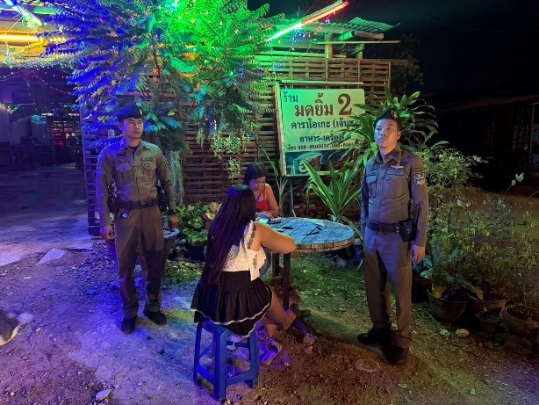
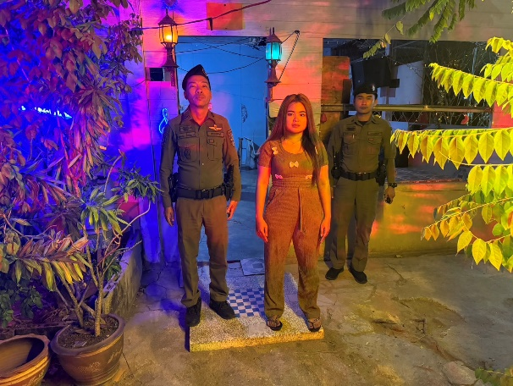

วันที่ 17 ธันวามคม 2567
เวลา 19.00 - 21.00 น.
พ.ต.ท.ธรรมรัตน์ องค์เชษฐ์ สวป.สภ.บ้านแหลม
โทร 0815144699หัวหน้าชุด
พร้อม พร้อมกำลัง 12 นาย
เรียกแถวตรวจจำนวน ตรวจเครื่องแต่งกาย ชี้แจงภาระกิจ ปล่อยแถว ว.4 จุดตรวจ ถนนหน้า 7-11 ม.1 ต.ท่าแร้ง อ.บ้านแหลม จ.เพชรบุรี
ผลการปฏิบัติ
ตรวจค้นรถยนต์ 25คัน
ตรวจค้นรถ จยย. 29คัน
ตรวจค้นบุคคล 25ราย
- ว.20 รถ จยย. ไม่ติดแผ่นป้ายทะเบียน รวม2คัน)

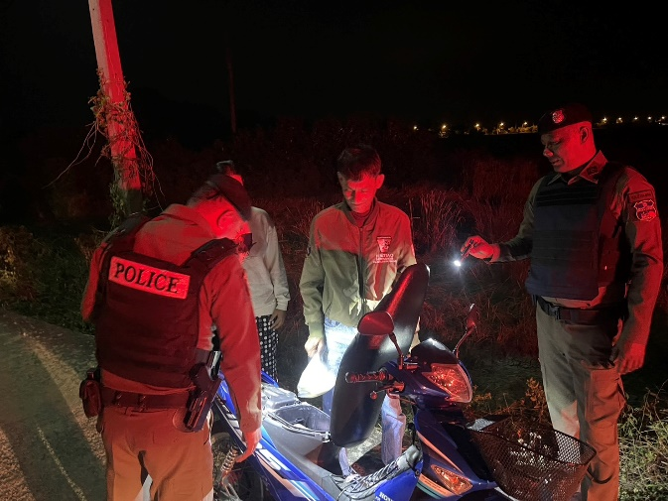
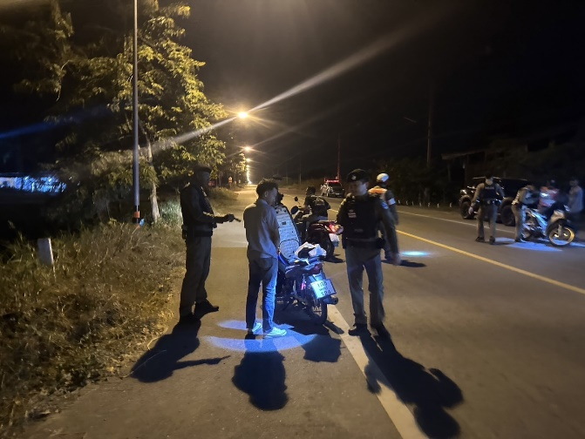

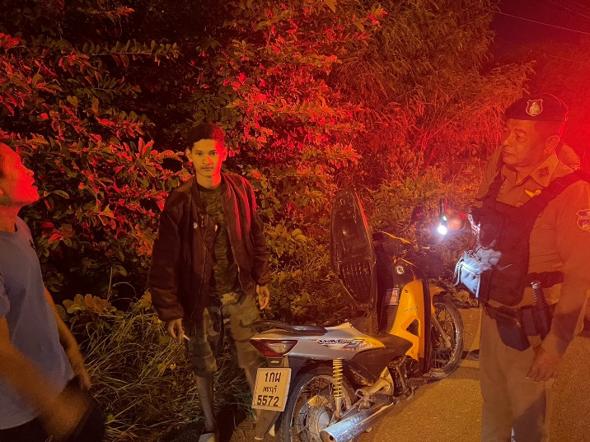

วันที่​ 5 ธ.ค. 2567 เวลา 23.25 น.
ร.ต.อ.พัฒนชัย เชื้อฉ่ำหลวง รอง สวป.ฯ ปฏิบัติหน้าที่ร้อยเวร20 พร้อมด้วยสายตรวจรถยนต์ 201ออกว4 เปิดสัญญาณไฟวับๆป้องกันเหตุร้านสะดวกซื้อในเขตเหตุการณ์ปกติ

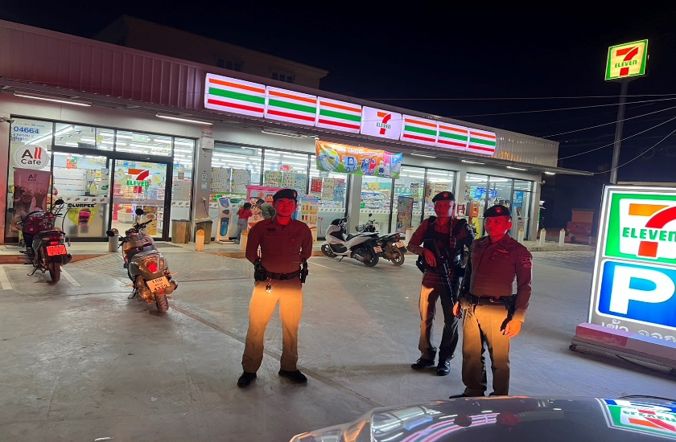

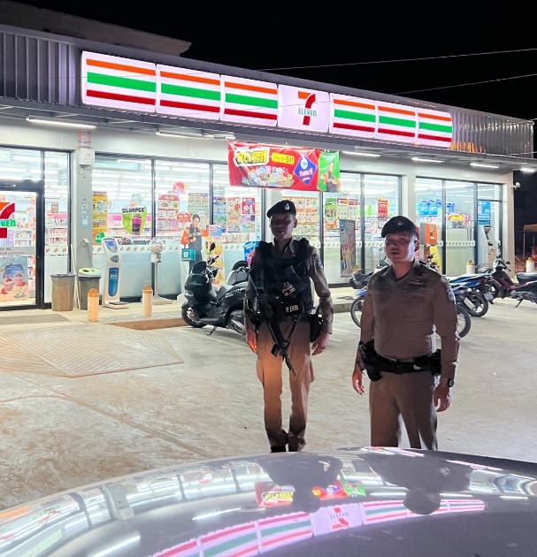
เรียนผู้บังคับบัญชา
วันนี้ 4 ธ.ค.67 เวลา 09.00 น.
พ.ต.ท.ธรรมรัตน์ องค์เชษฐ์ สวป.สภ.บ้านแหลม พร้อมร้อยเวร 20 ,สายตรวจรถยนต์ 201 ,จราจร และ ธร.ป. ว.4 ตามโครงการ “เปิดโรงเรียนเปิดโรงรถ” ณ โรงเรียนบ้านแหลมวิทยา แนะนำการ ขับรถและใช้รถ อย่างปลอดภัย ไม่ให้มีการกระทำผิดพร้อมทั้งกวดขันให้แก้ไขอุปกรณ์สวนควบต่างๆ เช่น ท่อไอเสีย กระจกมองข้าง สวมหมวกนิรภัย พร้อมทั้งประชาสัมพันธ์ห้ามแข่งรถในทางหรือขับขี่ในลักษณะที่ไม่ปลอดภัย และจัดทำบันทึกประวัติเยาวชน โดยจะดำเนินการกวดขันอย่างจริงจัง ต่อไป
